BAB II
LANDASAN TEORI

2.1 Penelitian Terdahulu Yang Relevan
Sebelum perancangan ini, terdapat penelitian terdahulu, penelitian tersebut adalah tentang :
- Nawipa (2014) yang berjudul : Sistem Informasi Mahasiswa Penerima Beasiswa Berbasis Web di Yayasan Binterbusih Semarang. Membutuhkan waktu yang lama dalam pengolahan data dan dari sisi keamanan dalam pelaporan cukup rentan, sehingga dibuatnya sebuah system informasi untuk mempermudah dalam pengumpulan data, pelaporan, dan sharing informasi. Dari penelitian tersebut dapat diambil perbedaan pada metode pengambilan langkah untuk menentukan beberapa orang yang berhak menerima beasiswa dengan teknik Scoring yang perancang gunakan.

- Putra (2014) yang berjudul : Sistem Informasi Pengelolaan Beasiswa Pada LLDIKTI Wiayah X. Ketidak tepatan waktu dalam menyerahan berkas beasiswa dari PTS, laporan calon penerima beasiswa sering terjadi kesalahan dalam penulisan, kesulitan dalam memproses rekapitulasi, serta seringnya terjadi redudansi data, sehingga dibuat sebuah Sistem Informasi Pengelolaan Beasiswa pada LLDIKTI Wilayah X yang menghasilkan proses perhitungan kuota beasiswa, informasi calon atau penerima beasiswa, proses input data beasiswa sesuai dengan jadwal yang di tentukan, pesan antara petugas LLDIKTI Wilayah X dengan petugas PTS, laporan
data dan rekapitulasi data. Perbedaan dengan perancangan ini yaitu dalam segmentasi sasarannya yaitu kemahasiswaan diamana mencakup lembaga-lembaga yang berkaitan dan dipadukan supaya mempunyai sistem yang searah.

Dari penelitian-penelitian tersebut maka dalam sistem informasi yang akan dibuat dapat mempermudah pembuatan laporan, sharing data dari setiap mitra yang berkaitan dalam memenuhi persyaratan pengajuan beasiswa, mengurangi terjadinya redudansi data, mempermudah dalam rekapitulasi dan membuat laporan, serta ditambahkan fitur Scoring pada setiap kriteria yang ada guna mempermudah proses penseleksian beasiswa.

2.2 Metode Dasar Sistem

2.2.1 Beasiswa Peningkatan Prestasi Akademik (PPA)
Beasiswa PPA diberikan oleh lembaga pemerintahan melalui LLDIKTI kepada setiap perguruan tinggi swasta yang ada di setiap wilayah yang telah ditentukan. Berdasarkan Undang-Undang Dasar 1945 Pasal 31 (1) tentang hak setiap warga negara, maka pemerintah dan pemerintah daerah wajib memberikan layanan, kemudahan, serta menjamin terselengaranya pendidikan yang bermutu, Dibutuhkan biaya yang cukup besar dalam penyelengaraan pendidikan yang bermutu, oleh karena itu bagi setiap peserta didik pada setiap satuan Pendidikan berhak mendapatkan biaya Pendidikan bagi yang orang tuanya tidak mampu membiayai pendidikannya, dan berhak mendapatkan beasiswa bagi mereka yang berprestasi.

2.2.2 Sistem Informasi
Pengertian Sistem Informasi (SI) dikemukakan oleh para ahli sebagai berikut:
Menurut Kenneth dan Jane dalam Danang Sunyoto, (2014). Sistem informasi secara teknis dapat didefinisikan sebagai sekumpulan komponen yang saling berhubungan, mengumpulkan atau mendapatkan, memproses, menyimpan, dan mendistribusikan informasi untuk menunjang pengambilan keputusan dan pengawasan dalam organisasi.
Menurut Azar Susanto dalam Rohmat Taufiq (2013), mendefinisikan Sistem Informasi merupakan kumpulan dari subsistem apapun baik fisik maupun non fisik yang saling berhubungan satusama lain dan bekerja sama secara harmonis untuk mencapai satu tujuan yaitu mengolah data menjadi informasi yang berarti dan berguna.

2.2.3 Database
Database adalah kumpulan data yang dapat menggambarkan aktivitas dari satu atau lebih organisasi yang berelasi (Kartikasari, 2015). Beberapa alasan mengapa perlu membangun sebuah database diantaranya, database merupakan komponen terpenting dari sebuah sistem informasi, memudahkan pengguna untuk menyimpan data tanpa adanya redundansi, dapat menggambarkan hubungan antar data-data, serta mudah untuk mendapatkan informasi yang cepat, akurat dan real time.

2.2.4 PHP (Hypertext Preprocessor)
PHP (akronim dari PHP: Hypertext Preprocessor) adalah bahasa pemrograman yang berfungsi untuk membuat website dinamis maupun aplikasi web. Berbeda dengan HTML yang hanya bisa menampilkan konten statis, PHP bisa berinteraksi dengan database, file dan folder, sehingga membuat PHP bisa menampilkan konten yang dinamis dari sebuah website,blog, toko online, CMS, forum, dan website social networking adalah contoh aplikasi web yang bisa dibuat oleh PHP. PHP adalah bahasa scripting, bukan bahasa tag-based seperti HTML. PHP termasuk bahasa yang cross-platform, ini artinya PHP bisa berjalan pada sistem operasi yang berbeda-beda (Windows, Linux, ataupun Mac). Program PHP ditulis dalam file plain text (teks biasa) dan mempunyai akhiran “.php” (Yuliano, 2009).

2.2.5 MySQL & PHPMyAdmin
MySQL adalah salah satu jenis databaseserver yang sangat terkenal. MySQL mendukung bahasa pemrograman PHP. MySQL juga mempunyai query atau bahasa SQL (Structure Query Language) yang simple dan menggunakan escape character yang sama dengan PHP (Utami, 2014). MySQL mempunyai tampilan client yang mempermudah dalam mengakses database dengan kata sandi untuk mengijinkan proses yang boleh dilakukan
Sedangkan phpMyAdmin merupakan sebuah software yang berbentuk seperti halaman situs yang terdapat pada web server. Fungsi dari halaman ini adalah sebagai pengendali database MySQL sehingga sang pengguna MySQL lebih dimudahkan untuk membuat perintah-perintah SQL. Karena dengan adanya halaman ini semua hal tersebut dapat dilakukan hanya dengan mengklik menu fungsi yang ada pada halaman PHPMyAdmin.

2.2.6 UML (Unifet Modeling Language)
Unified Modeling Language (UML) adalah sebuah “bahasa” yang telah menjadi standar dalam industri untuk visualisasi, merancang dan mendokumentasikan sistem piranti perangkat lunak. UML menawarkan sebuah standar untuk merancang model sebuah sistem (Dharwiyati, 2003). Dengan menggunakan UML kita dapat membuat model untuk semua jenis aplikasi piranti lunak, dimana aplikasi tersebut dapat berjalan pada piranti keras, sistem operasi dan jaringan apapun, serta ditulis dalam bahasa pemrograman apapun. Seperti bahasa-bahasa lainnya, UML mendefinisikan notasi dan syntax / semantik. Notasi UML merupakan sekumpulan bentuk khusus untuk menggambarkan berbagai diagram piranti lunak. Setiap bentuk memiliki makna tertentu, dan UML syntax mendefinisikan bagaimana bentuk-bentuk tersebut dapat dikombinasikan. Notasi UML terutama diturunkan dari 3 notasi yang telah ada sebelumnya. Grady Bosch OOD (Object Oriented Design), Jim Rumbaugh OMT (Object Modeling Technique), dan Ivar Jacobson OOSE (Object-Oriented Software Engineering).

2.2.7 Simbol – Simbol UML
UML menjadi mudah dipahami karena adanya simbol-simbol yang mudah dipahami serta jumlahnya yang tidak banyak. Setiap bentuk memiliki makna tertentu, dan sintaks UML didefinisikan bagaimana bentuk-bentuk tersebut dapat dikombinasikan. Ada 4 jenis UML yaitu use case diagram, class diagram, activity diagram, squence diagram.

2.2.7.1 Use Case Diagram
Use Case merupakan suatu diagram yang digunakan untuk memperlihatkan peran dari berbagai user dan bagaimana peran-peran dalam menggunakan sistem. Satzinger, Jackson dan Burd (2009).
Use case diagram menggambarkan fungsionalitas yang diharapkan dari sebuah sistem.Yang ditekankan adalah “apa” yang diperbuat sistem, dan bukan “bagaimana”. Sebuah use case merepresentasikan sebuah interaksi antara actor dengan sistem. Use case merupakan pekerjaan tertentu. Misalnya login ke sistem, mengcreate sebuah daftar, dan sebagainya. Seseorang/sebuah actor adalah sebuah entitas manusia atau mesin yang berinteraksi dengan sistem untuk melakukan pekerjaan-pekerjaan tertentu.
Tabel 2. 1 Use Case Diagram
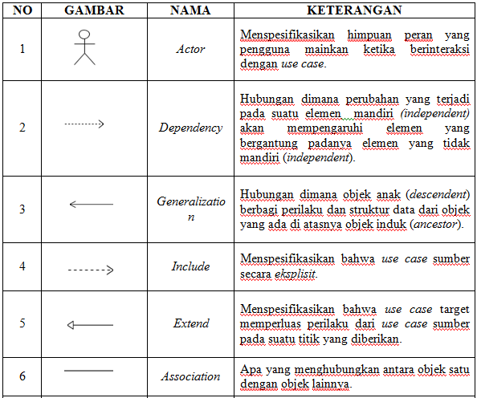

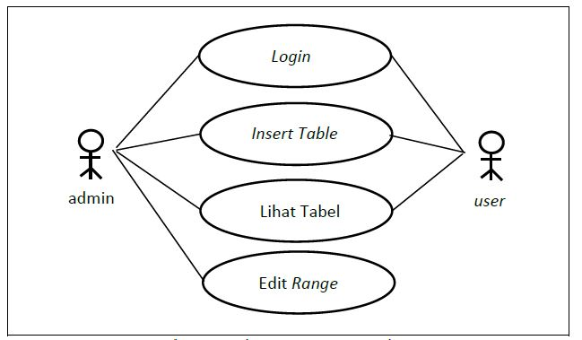
Contoh use case diagram dapat dilihat pada gambar 2.2.
Gambar 2. 1 Contoh Use Case Diagram

2.2.7.2 Activity Diagram
Activity diagram adalah teknik untuk menggambarkan logika procedural, proses bisnis, dan jalur kerja. Dalam beberapa hal, diagram hampir sama dengan sebuah aliran data, akan tetapi perbedaan prinsip antara activity diagram lebih mendukung kepada behavior parallel. (Rijal,2010).
Activity diagram menggambarkan berbagai alur aktivitas dalam sistem yang sedang dirancang, bagaimana masing-masing alir berawal, decision yang mungkin terjadi, dan bagaimana mereka berakhir. Activity diagram juga dapat menggambarkan proses paralel yang mungkin menjadi pada beberapa eksekusi.

Tabel 2. 2 Simbol Activity Diagram
Simbol | Nama | Keterangan
 | Activity | Menggambarkan sebuah pekerjaan/tugas satu sama lain dalam workflow.
 | Initial Node | Menunjukkan bagaimana suatu workflow diawali.
 | Decision | Suatu titik/point pada activity diagram yang menggambarkan suatu tindakan yang harus diambil.
 | End State/Final Node | Menggambarkan bagaimana objek diakhiri pada activity.
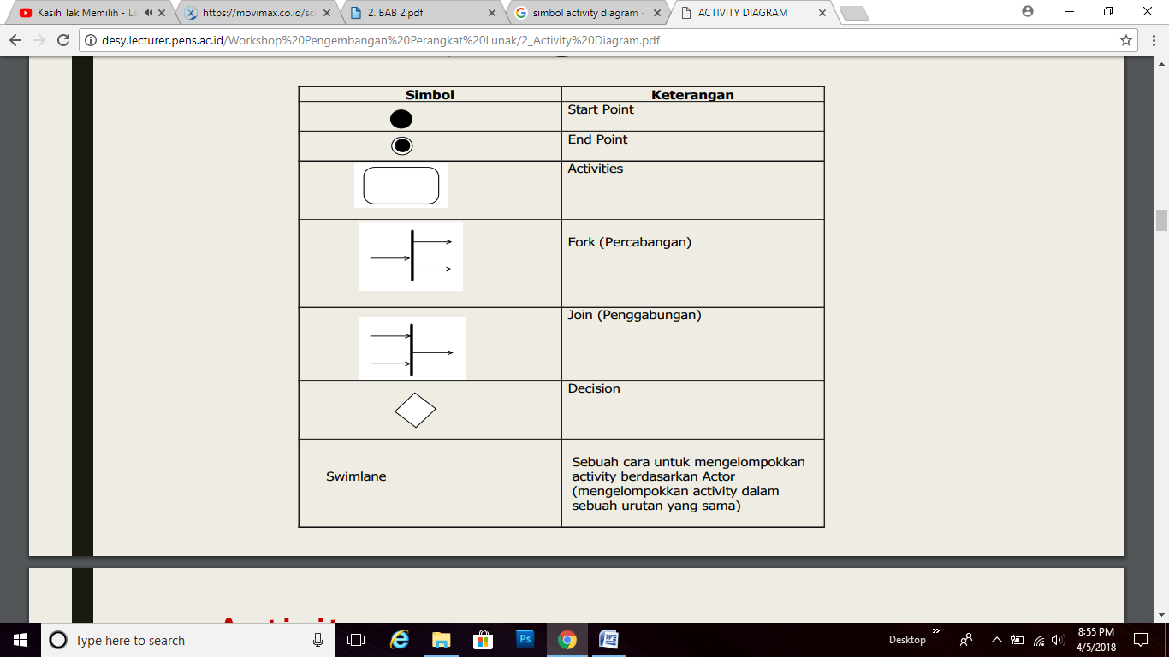 | Fork/Percabangan | Menggambarkan aktivitas yang dilakukan secara pararel.
 | Join/Penggabungan | Digunakan untuk menunjukkan aktivitas yang digabungkan.

Contoh dari activity diagram dapat dilihat pada gambar 2.3.
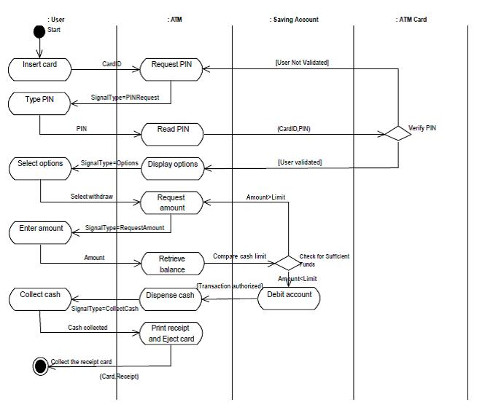

Gambar 2. 2 Contoh Activity Diagram

2.2.7.3 Sequence Diagram
Sequence diagram merupakan penjabaran dari behavior sebuah scenario tunggal seperti menunjukkan sejumlah objek contoh dan pesan-pesan yang melewati objek-objek ini didalam use case. (Rijal; 2010).
Sequence diagram menggambarkan interaksi objek di dalam dan di sekitar sistem (termasuk pengguna, display, dan sebagainya) berupa pesan yang digambarkan terhadapa dengan waktu. Sequence diagram terdiri atas dimensi vertikal (waktu) dan dimensi horizontal (objek-objek yang terkait). Sequence diagram biasa digunakan untuk menggambarkan skenario atau rangkaian langkah-langkah yang dilakukan sebagai respon dari sebuah event untuk menghasilkan output tertentu. Diawali dari apa yang men-trigger aktivitas tersebut,proses dan perubahan apa saja yang terjadi secara internal dan output apa yang dihasilkan.
Pada tabel 2.1 merupakan simbol-simbol yang digunakan dalam merancang UML beserta maknanya.
Tabel 2. 3 Simbol Sequence Diagram
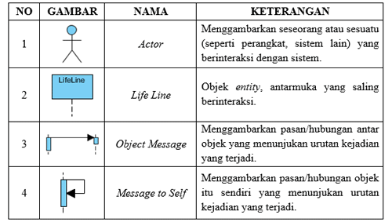
Contoh dari sequence diagram dapat dilihat pada gambar 2.3.
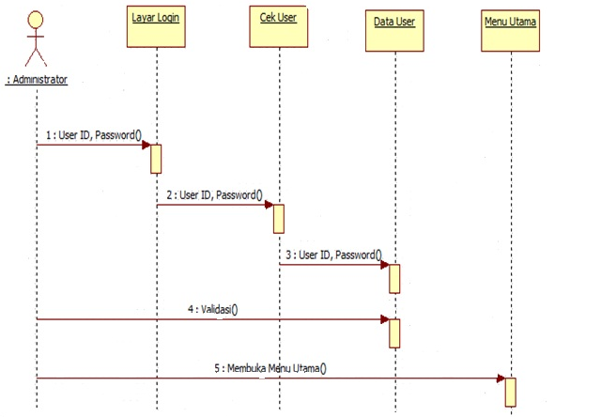

Gambar 2. 3 Contoh Sequence Diagram

2.2.8 Physical Data Model (PDM)
PDM Merupakan model yang menggunakan sejumlah tabel untuk menggambarkan data serta hubungan antara data-data tersebut. Setiap tabel mempunyai sejumlah kolom di mana setiap kolom memiliki nama yang unik merupakan representasi fisik dari database yang akan dibuat dengan mempertimbangkan DBMS yang akan digunakan. PDM dapat digenerate dari CDM yang valid. Dalam penerapannya dapat di samakan dengan Skema Relasi yang fungsinya adalah memodelkan struktur fisik dari suatu basis data yang merupakan gambaran secara detail suatu basis data dalam bentuk fisik serta memperlihatkan struktur penyimpanan data yang benar pada basis data yang digunakan sesungguhnya. (Shandy Ardianto: 2012). Pada tabel 2.4 merupakan simbol-simbol yang digunakan dalam merancang PDM beserta maknanya.
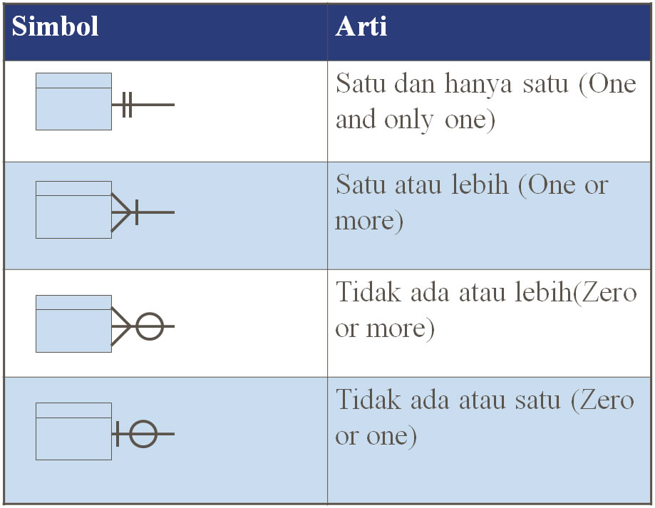
Tabel 2. 4 Simbol PDM

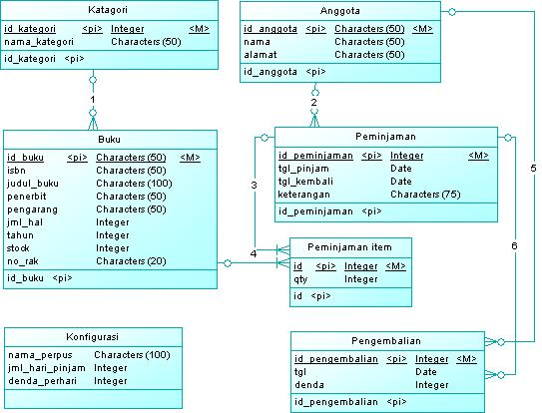
Contoh dari PDM dapat dilihat pada gambar 2.5.
Gambar 2. 4 Contoh PDM

